UJĘCIE E. SLUTSKIEGO

Patrycja Sawicka
Olga Krawczyk
C1

Zadanie8.1: Szanowny Czesław będący wegetarianinem, konsumuje wyłącznie jabłka i banany. Jego funkcja użyteczności ma postać U(x_{A} , x_{B})= x_{A} x_{B}. Cena jabłek wynosi 1 dol., a cena bananów 2 dol. Za kilogram, przy dziennym dochodzie Czesława równym 40 dol. W pewnym momencie cena bananów spadła do 1 dol. Znajdź efekt substytucyjny i dochodowy spadku ceny bananów na popyt na jabłka i banany.
Źródło: internetowy zbiór zadań Marka Giergicznego z Wydziału Nauk Ekonomicznych Uniwersytetu Warszawskiego

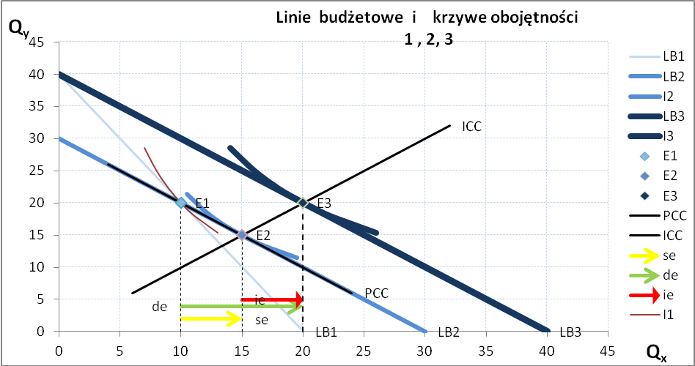
Rys. 1 Linie budżetowe i krzywe obojętności
- Krzywa BL₃ charakteryzuje się wyższym realnym dochodem, ponieważ przy tej samej wielkości dochodu (równej 40 dol.) konsument jest w stanie zakupić więcej bananów.
- Krzywa PCC posiada ujemne nachylenie, zatem jabłka i banany są dobrami substytucyjnymi.
- 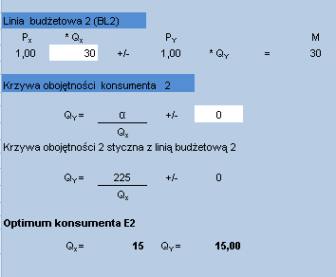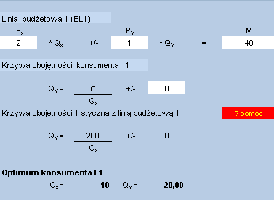Krzywa ICC posiada nachylenie dodatnie, co dowodzi, że oba dobra są dobrami normalnymi.
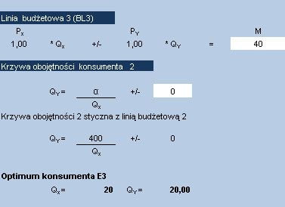Rys. 2-4 Równania opisujące linie budżetowe i krzywe obojętności

Rys. 5 Równanie opisujące efekt popytowy.

Spadek ceny dobra X, ceteris paribus, spowodował wzrost realnego dochodu, co ma bezpośrednie przełożenie na możliwość zakupu większej ilości bananów. W ujęciu E. Słuckiego efekty substytucyjny i dochodowy dla dobra normalnego są ujemne. Łączny efekt popytowy również jest ujemny. Zatem spadek ceny bananów, ceteris paribus, spowodował wzrost ich konsumpcji
o 10 kg.

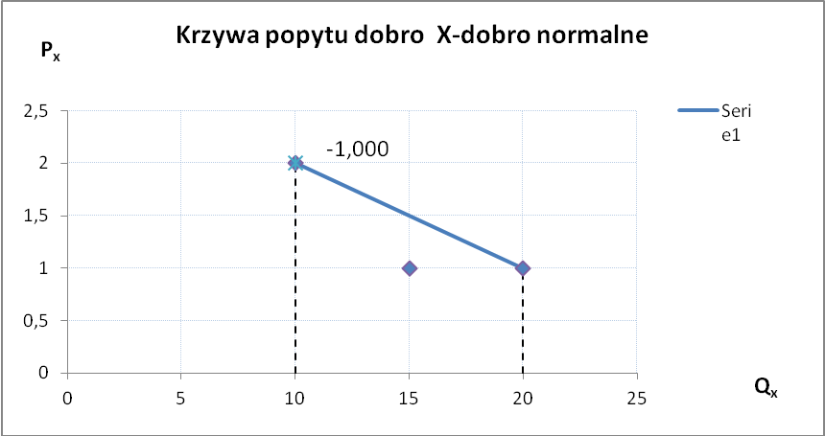
Rys. 6 Krzywa popytu na dobro X
Krzywa popytu jest elastyczna (|Epd|>1) oraz posiada ujemne nachylenie.

